Godišnji ugovor

*Cene su za **godišnje ugovore** na mesečnom nivou.

**Mere su izražene u centimetrima.

***Cene su za 50 liftova po opštini.

****Cene su izražene sa popustom.

5x5 – **1.750** dinara

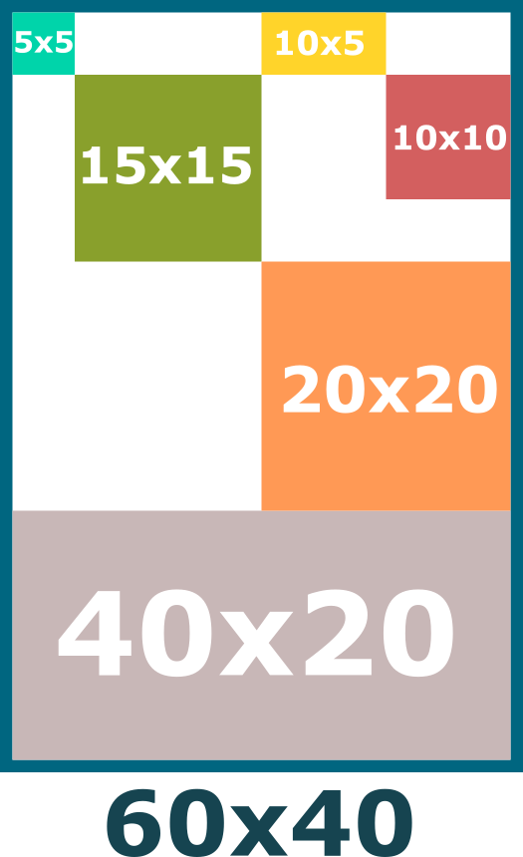 10x5 – **3.700** dinara

10x10 – **6.700** dinara

15x15 – **12.500** dinara

20x20 – **17.500** dinara

40x20 – **24.500** dinara

**Za sve potpisane godišnje ugovore, našim klijentima smo obezbedili 30% popusta!**

Ukoliko imate bilo kakva pitanja, kontaktirajte nas!